Examenvragen
- Door wie werd de klassieke celtheorie opgesteld en wat waren de verschillende punten hiervan?
- Door Schleiden, Schwann, Virchow.
- Cellen zijn de elementaire bouwstenen van al het leven
- Alle levende organismen bestaan uit 1 of meerdere cellen
- Cellen ontstaan uit voorafbestaande celllen
- Cellen vormen de primaire bouwstenen voor de structuur, fysiologie en organisatie van levende organismen.
- Cellen kunnen zowel beschouwd worden als afzonderlijke eenheden als bouwstenen van het organisme als groter geheel.

- In wat verschilt de klassieke celtheorie met de moderne?
De cel is de fundamentele eenheid van structuur en functie in levende organismen
- Cellen ontstaan uit voorafbestaande cellen door celdeling
- Binnen cellen vinden energie-omzettingen plaats (metabolisme)
- Cellen bevatten erfelijke materiaal (DNA) dat overgedragen wordt van cel naar cel gedurdende de celdeling
- Cellen hebben essentieel een gelijkaardige biochemische samenstelling en hebben alle kenmerken van het leven.
- Alle levende organismen zijn opgebouwd uit 1 cel of meerder cellen
- De activiteit van een organisme hangt af van de totale activiteit van onafhankelijke cellen

- Leg de protoceltheorie uit
- Competitie (Darwiaanse selectie) : protocellen met zelfreplicerend RNA ondergaan hogere osmotische stress: ter compensatie is er membraantransfer.

- Leg endosymbiose uit
- Verwerven van intracellulaire organellen
- Endosymbiose van een prokaryoot door een eukaryoot
- Opname van aerobische eubacterie door eukaryoot zorgt voor het ontstaan van het mitochondrion
- Opname van een fotoynthetische eubacterie door een eukaryoot zorgt voor het ontstaan van de chloroplast
- Leg natuurlijke selectie uit
- = Natuurlijke selectie is het belangrijkste proces bij evolutie. Het is een proces waarbij erfelijke kenmerken die het meer waarschijnlijk maken voor een organisme om te overleven en zich succesvol voor te planten meer zullen voorkomen in een populatie en de volgende generaties.

- Teken de replicatieve eenheid
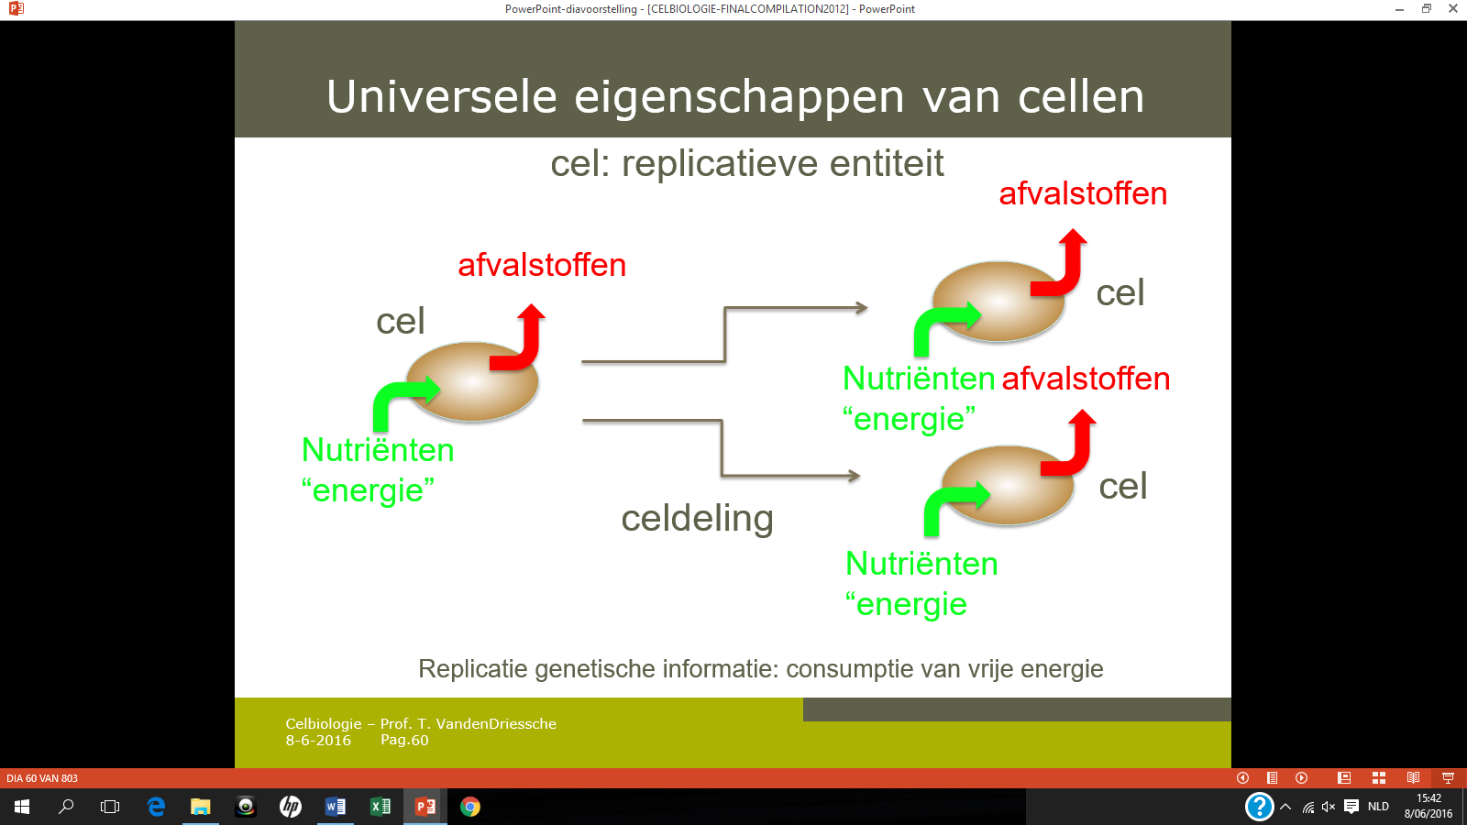

- Waarom spreekt men van een semi-conservatief proces bij DNA-replicatie?
- Bij de DNA-replicatie wordt 1 streng behouden en wordt hieraan rekening houdend met de basen complementariteit een nieuwe streng aangezet. Er blijft dus 1 oude streng behouden vandaar semi-conservatief.

- Waarvoor dient RNA-replicatie?

- Geef het meest energetische proces in de cel
De oxidatieve fosforylatie 36-38 ATP
- Welk transporteiwit kan men op het membraan terugvinden en wat is de functie van dit eiwit?
- Voor het transport van afvalstoffen en nutriënten.

- Geef de definitie van resolutie
- = scheidend vermogen = het vermogen om 2 punten van elkaar te kunnen onderscheiden.
- Geef de voordelen van lichtmicroscopie
- Versatiel
- Licht is niet destructief
- 2D, maar 3D is ook mogelijk
- Real-time en high – troughput
- Te combineren met fluorescente probes
- Wat is het nadeel van lichtmicroscopie en wat biedt hiervoor een oplossing?
De resolutie is beperkt door de golflengte. Doordat licht geen recht pad vormt, zal er interferentie optreden. Een oplossing hiervoor is het gebruik van elektronen.
- Hoe verklaar je een lichtvermindering of lichtvermeerdering?
- Geef de definitie van numerische appertuur
= Maat voor de wijdte van de pupil ten op zichte van de afstand tot het preparaat. Hoe groter de numerische appertuur, hoe groter de resolutie en hoe scherper het beeld.
- Hoe kan je een scherper beeld instellen?
a.d.h.v Kohlerbelichting
- Wat is het nut van immersie olie bij 100x vergroting?
Het licht wordt niet weerkaatst, dus de lichtkegel die het objectief bereikt, is veel wijder wat het scheidend vermogen verbetert.
- Kan het oog een faseverschil en een amplitudeverschil onderscheiden?
Het oog kan enkel een amplitudeverschil onderscheiden. Hierdoor zal een faseverschil via het interferentieconcept omgezet moeten worden in een amplitudeverschil.
- Geef de 4 stappen van een coupe opstelling

- Indien de klassieke lichtmicroscopie niet voldoet, wat kan je dan gebruiken?
Elektronenmicroscopie
- Wat zijn quantom dodds? Wat wordt hiervoor gebruikt? Waarom dit en niet iets anders?
= nanopartikels; cadmium selenide met een hydrofiele coating om de wateroplosbaarheid te verbeteren. Ze geven een emissie gedurende enkele weken dus zijn ze ideaal voor “cell lineage tracking”.

- Teken een directe immunofluorescentie en een indirecte
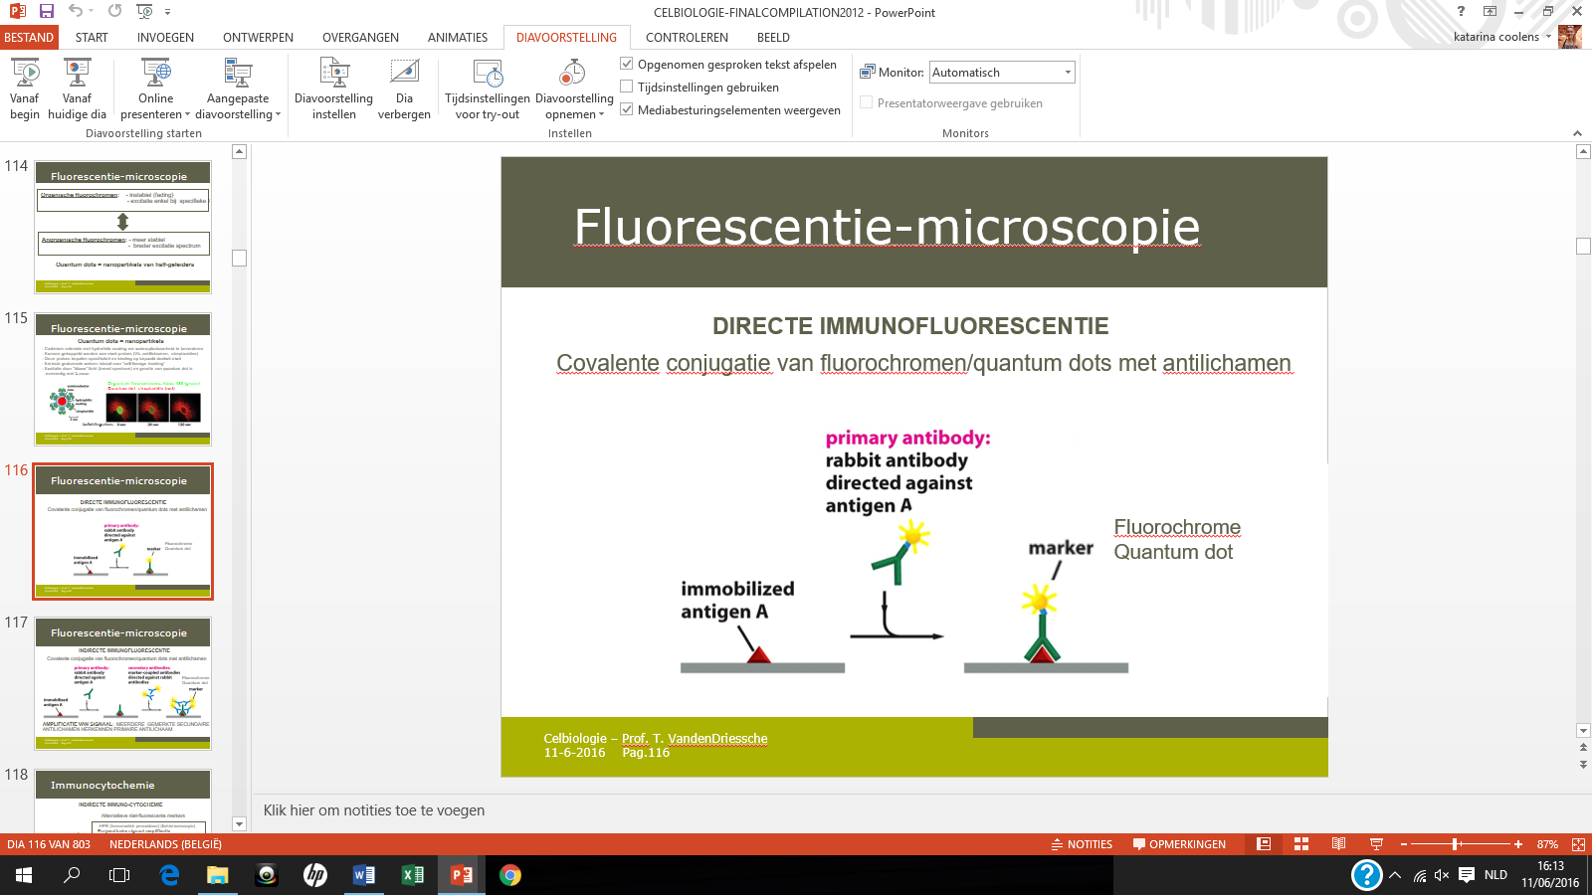

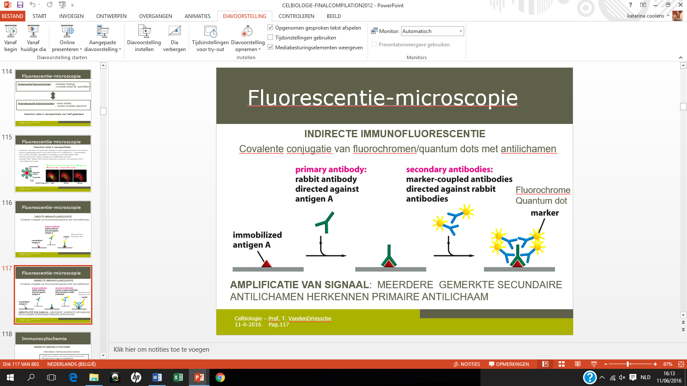

- Teken een antilichaam en benoem de delen
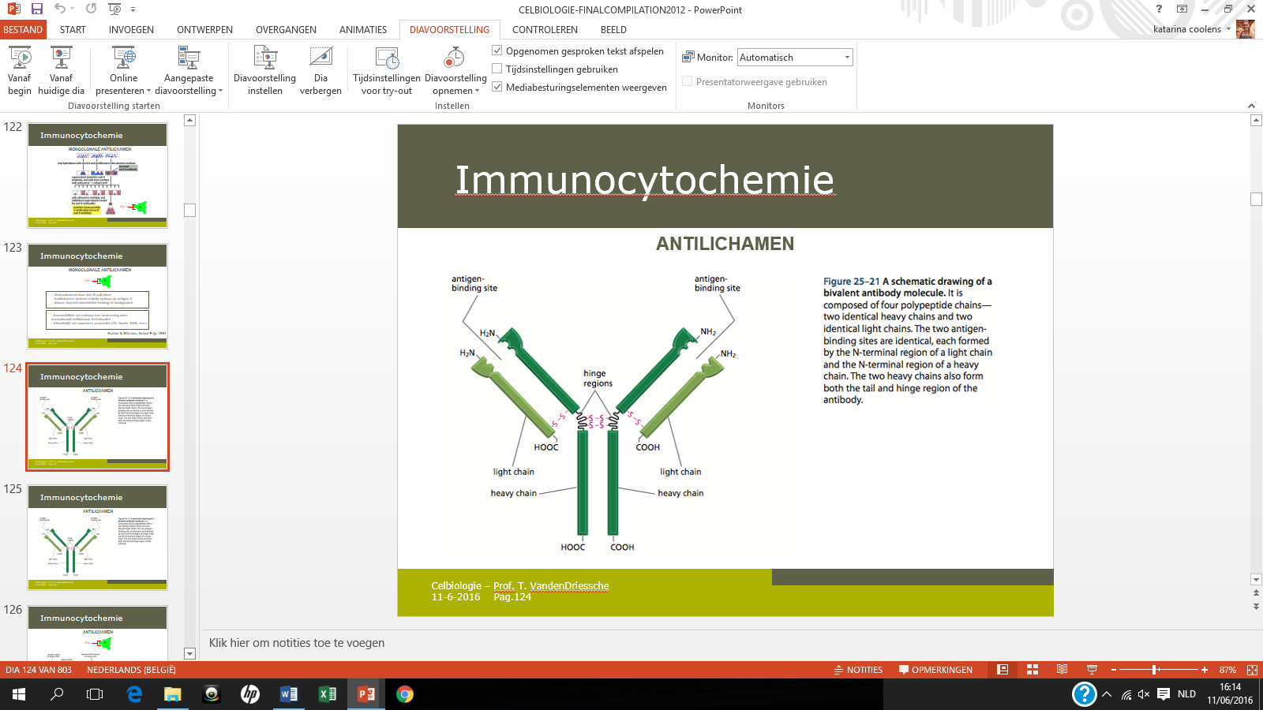

- Wat bedoelt men met monoclonale antilichamen?
= antilichamen die slechts geproduceerd worden door 1 B-cel kloon en slechts 1 epitoop op het antigen gaan herkennen.
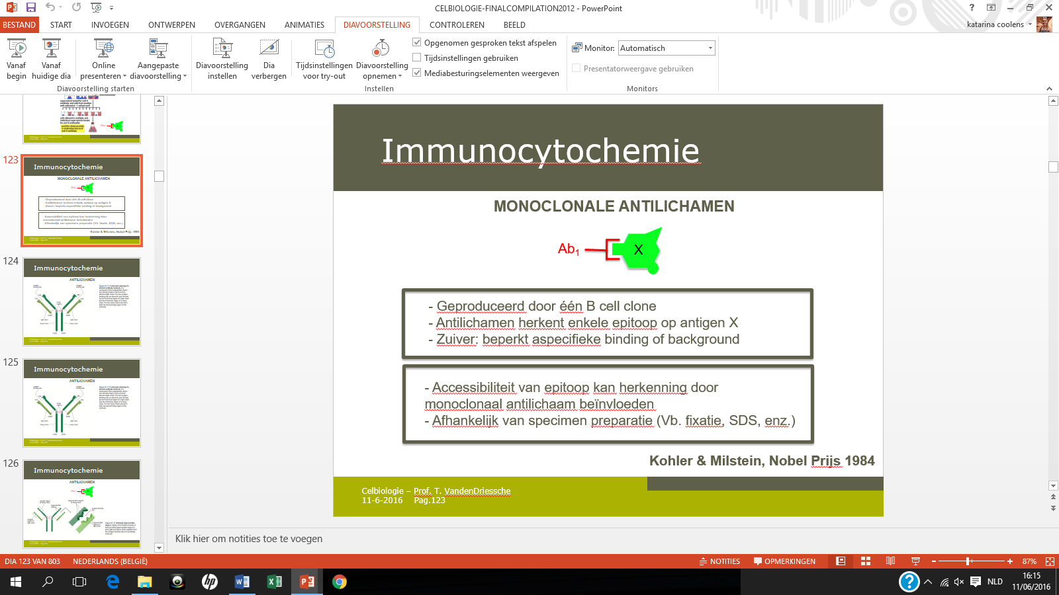

- Leg het systeem van de confocale laser scanning microscoop uit
Een confocale laser scanning microscoop is een soort van fluorescentie-microscoop. Allereerst wordt een laserstraal door een eerste pinhole gestuurd. Deze laserstraal valt in op een dichroische spiegel. Deze gaat slechts licht boven een bepaalde waarde doorlaten, de rest wordt teruggekaatst. Het teruggekaatste licht valt in op het specimen. Dit specimen wordt geëxciteerd en zendt het licht met een langere golflengte uit. Dit licht wordt nu wel door de spiegel doorgelaten en zal nu door een tweede pinhole gefocuseerd worden op de detector. Deze tweede pinhole valt dus samen met het focaal punt, vandaar confocaal. Het fluorescente licht uitgestraald vanuit een punt op een andere diepte is niet in focus en wordt grotendeels verhinderd om de detector te bereiken.
- Een multi-foton laser confocale miscroscoop gebruikt een soort gelijke methode als een fluorochrome lichtmicroscoop toch zijn er verschillen: welke?

- Wat gebeurt er bij fluorescence resonance energy tranfer imaging?
Men gaat de eiwit- eiwit interacties bestuderen. Een bepaald eiwit wordt bestraald en heeft dus een emissiespectrum als de eiwit met elkaar interageren dan zal het emissiespectrum van molecule X overlappen met absorptiespectrum van molecule Y. Ook zal de energie van het geabsorbeerde licht getransferreerd worden van het ene fluorescent eiwit naar het andere.
- Geef de verschillen laser foton activatie
We starten met een caged molecule. We kunnen hierbij zelf beslissen wanneer we dit molecule activeren, we activeren dit door middel van laseractivatie zo ontstaat een actief fluorochrrom dat we kunnen volgen in de tijd.
- Geef de verschillen met photo bleaching elektroporatue
Bepaalde regio bleachen fluorscent signaal weg maar na bepaalde tijd komt het terug door de fluïditeit van het membraan en /of de novo synthese van ewitten.
- Wat kan je uitvoeren met een atomic force microscoop?
Je kan hiermee individuele moleculen manipuleren en verplaatsen.
- Wat gebeurt er bij autoradiografie?
Het preparaat wordt bedekt met een fotografische emulsie (donker). Wanneer de radioactiviteit vervalt, zendt het straling uit waardoor zilverdepositie de locatie van het isotoop weerspiegelt.
- Wat zijn de voordelen van de elektronenmicroscoop? En wat zijn de nadelen?
Voordelen:
- Atomaire resolutie
- 3D
- Visualiseren van macromoleculaire complexen
- Visualiseren van interne structuren en organellen
Nadelen:
- Groter risico op artefacten
- Complexere specimen preparatie
- Geen real-time en geen high- throughput
- Geef 2 verschillen tussen een lichtmicroscoop en een transmissie elektronenmicroscoop
- Bij een lichtmicroscoop wordt er gebruik gemaakt van licht en niet van elektronen.
- Bij de transmissie wordt het specimen gekleurd met elektrondense materialen, dit gebeurt niet bij de lichtmicroscoop
- De elektronen worden afgevuurd in vacuüm, bij de lichtmicroscoop wordt er niet in vacuüm gewerkt.
- Waarom gebruikt men goudpartikels bij elektronenmicroscoop?
Omdat die elektronendens zijn.

- Door wie werd de 3D-structuur van DNA door middel van X-stralen diffractie ontrafeld?
Door Watson en Crick
- Kan je met een scanning elektronenmiscroscoop levende cellen in real-time bestuderen? Waarom wel /niet?
Nee; omwille van de vacuüm tubes.
- Geef de definties van celzuivering, celkweek, delende cultuur, celisolatie, celaanrijking en onderhoudscultuur.
- Delende cultuur = cellen delen in cultuur
- Onderhoudscultuur = cellen in de cultuur zijn metabool actief maar delen niet
- Celaanrijking : aanrijking van 1 celpopulatie ten opzichte van de andere populaties in een celsuspensie
- Celkweek = cellen levend houden buiten weefselverband
- Celisolatie = maken van een single cell suspensie uit een weefsel
- Celzuivering = maken van een homogene populatie van een welbepaald celtype uit een celsuspensie
- Men onderscheidt 3 soorten celkweek, welke?
- Monolayer cultuur = cellen adheren aan de bodem van de cultuurschaal
- Suspensie cultuur = cellen adheren niet en blijven in suspensie
- Cultuur op microcarriers = Cellen adheren aan kleine partikels gemaakt van dextraan. Cellen blijven in suspensie door te blijven roeren.
- Wat heb je allemaal nodig om een celkweek tot een goed einde te brengen?
- Temperatuur van 37
- Correcte pH
- Voldoende nutriënten cultuur medium
- Vochtigheid : 100 procent
- Steriliteit

